
Hálózati Infrastruktúra Tervezése és Kivitelezése
Ózd,2026.03.10 Készítette: Bari Jázmin, Székely Máté, Kabai Balázs

Tartalom
Hálózati Infrastruktúra Tervezése és Kivitelezése 1
1. A projekt célja 3
2. Eszközök bemutatása 4
3. Fizikai topológia 7
4. Logikai topológia és eszközkonfiguráció 8
5. Eszközök konfigurációja 10
6. Címezési terv 12
7. VLAN struktúra 13
8. Biztonság 14
9. Hálózati szolgáltatások konfigurálása 15
Felhő hálózati felépítése 17
GYÁR1 hálózati felépítése 18
GYÁR2 hálózati felépítése 19
KÖZPONTI hálózati felépítés 20
10. Tesztelés és validáció 21
11. Okosotthon rendszer – hőmérsékletmérés megvalósítása 22
11.1 A rendszer felépítése 22
11.2 Alkalmazott hardver elemek 23
11.3 Szoftveres megvalósítás 24
11.4 Működési folyamat 24
11.5 Megjelenítés és felhasználói felület 25
11.6 Bővíthetőség és továbbfejlesztési lehetőségek 25
11.7 Összegzés 25
1. Melléklet (Router C config) 27
2. Melléklet (Központi Switch) 28
3. Melléklet (Soho Router) 29
4. Melléklet (Router B) 30
5. Melléklet (Gyar1_Switch) 31
6. Melléklet (ESP32) 32

A projekt célja
. A projekt célja egy közepes méretű vállalat három telephelyből álló hálózati infrastruktúrájának megtervezése, kialakítása és tesztelése. A kialakított rendszernek nemcsak a jelenlegi üzleti és technikai igényeket kell kiszolgálnia, hanem hosszú távon is bővíthetőnek, megbízhatónak és biztonságosnak kell maradnia. Ennek érdekében a tervezés során kiemelt szerepet kapott a skálázhatóság, a redundancia és a megfelelő biztonsági megoldások alkalmazása.
A hálózatnak biztosítania kell a folyamatos belső kommunikációt a felhasználók és rendszerek között, stabil és gyors internetkapcsolatot, valamint a telephelyek közötti biztonságos adatcserét. A különböző helyszínek közötti kommunikáció elsődlegesen MPLS alapú WAN kapcsolaton keresztül valósul meg, amely nagy megbízhatóságot és alacsony késleltetést biztosít, míg tartalék megoldásként IPsec VPN kapcsolat is kiépítésre kerül, garantálva a szolgáltatás folytonosságát hálózati hiba esetén is.
A hálózat három fő telephelyből áll, amelyek különböző funkciókat látnak el:
- Központi telephely – itt található az adatközpont, a szerverek és a hálózat menedzsmentje. Ez a hálózat központi eleme, ahol a kritikus szolgáltatások működnek.
- Gyár1 telephely – a gyártási és logisztikai folyamatok támogatására szolgál, ahol fontos a stabil és gyors adatkapcsolat a rendszerek között.
- Gyár2 telephely – az ügyfélszolgálati és értékesítési tevékenységek mellett IoT rendszereket is üzemeltet, ezért itt kiemelten fontos a hálózat szegmentálása és a biztonság.
A rendszer több alapvető szolgáltatást és funkciót biztosít. Lehetővé teszi a belső vállalati kommunikációt, beleértve a fájlmegosztást, központi hitelesítést és különböző üzleti alkalmazások elérését. Biztosítja az internetkapcsolatot minden telephely számára, megfelelő védelemmel ellátva. A telephelyek közötti kapcsolat MPLS hálózaton keresztül történik, amelyet egy biztonságos IPsec VPN tartalék kapcsolat egészít ki.
A hálózat VLAN alapú szegmentációt alkalmaz, amely lehetővé teszi a különböző részlegek és funkciók logikai elkülönítését. Ez nemcsak a hálózat áttekinthetőségét növeli, hanem jelentős biztonsági előnyöket is biztosít. Külön VLAN-ba kerülnek például az irodai eszközök, a szerverek és az IoT eszközök is. Az IoT hálózat elkülönítése különösen fontos, mivel ezek az eszközök gyakran alacsonyabb biztonsági szinttel rendelkeznek, így potenciális kockázatot jelenthetnek.
A biztonság több szinten is megvalósul: tűzfalak, hozzáférés-szabályozás, titkosított kommunikáció és hitelesítési mechanizmusok alkalmazásával. A cél egy olyan védelmi rendszer kialakítása, amely minimalizálja a külső és belső fenyegetések kockázatát.
A hálózat felépítése egy jól bevált hierarchikus modell szerint történik, amely három fő rétegre bontható:
- Core Layer (maghálózat) – ez a hálózat gerince, amely nagy sebességű adatátvitelt biztosít a különböző részek között. Fő feladata a gyors és megbízható forgalomirányítás.
- Distribution Layer (elosztási réteg) – ez a réteg végzi a routing feladatokat a különböző hálózati szegmensek között, valamint itt valósulnak meg a biztonsági és forgalomszabályozási mechanizmusok.
- Access Layer (hozzáférési réteg) – ezen a szinten csatlakoznak a végfelhasználói eszközök, például számítógépek, nyomtatók és IoT eszközök. Ez a réteg biztosítja a hálózat elérését a felhasználók számára.
A fenti kialakítás eredményeként egy jól strukturált, átlátható és hatékonyan működő hálózati rendszer jön létre, amely képes kiszolgálni egy modern vállalat működési igényeit.

2. Eszközök bemutatása
A hálózati infrastruktúra kialakítása során különböző aktív eszközök kerültek alkalmazásra, amelyek biztosítják a hálózat megbízható működését, biztonságát és skálázhatóságát. A választásnál fontos szempont volt, hogy az eszközök vállalati környezetben is stabilan működjenek, és támogassák a szükséges szolgáltatásokat.
A következőkben az alkalmazott eszközök részletes bemutatása olvasható:
Routerek (Cisco 1941) 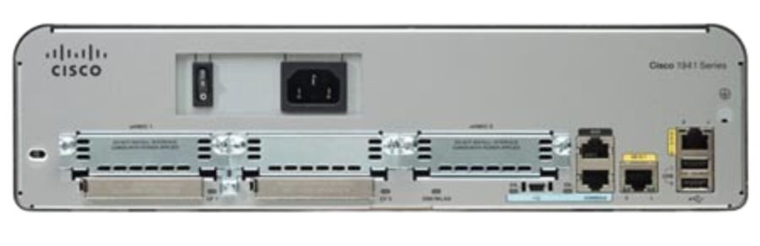
A routerek a hálózat központi elemei, amelyek az OSI modell harmadik rétegén (hálózati réteg) működnek. Fő feladatuk a különböző hálózatok közötti adatforgalom irányítása. A projekt során Cisco 1941 típusú routerek kerültek alkalmazásra, amelyek megbízható és széles körben használt vállalati eszközök.
Ezek az eszközök támogatják a statikus és dinamikus útvonalválasztást, például OSPF és EIGRP protokollok segítségével, így a hálózat rugalmasan és hatékonyan tud alkalmazkodni a változásokhoz. Biztosítják az Inter-VLAN kommunikációt, lehetővé téve a különböző logikai hálózatok közötti adatcserét.
A routerek felelősek a belső hálózat internethez való csatlakoztatásáért is, amely NAT (Network Address Translation) és PAT (Port Address Translation) technológiák alkalmazásával valósul meg. Emellett VPN kapcsolatok kialakítására is alkalmasak, így biztosítják a telephelyek közötti titkosított, biztonságos kommunikációt.
Switch-ek (Cisco Catalyst 2960) 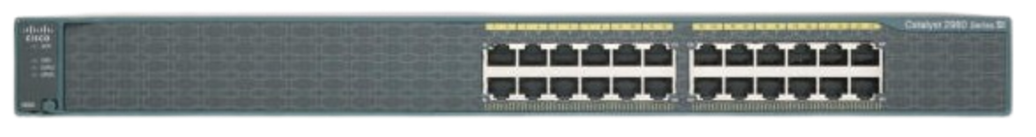
A switch-ek az OSI modell második rétegén (adatkapcsolati réteg) működnek, és a hálózat végponti eszközeinek közvetlen csatlakozását biztosítják. A projektben Cisco Catalyst 2960 típusú switch-ek kerültek telepítésre.
Feladatuk a hálózati forgalom hatékony továbbítása MAC címek alapján, valamint a hálózat logikai felosztása VLAN-ok segítségével. A VLAN-ok lehetővé teszik, hogy egy fizikai hálózat több elkülönített logikai részre legyen bontva, növelve ezzel a biztonságot és az átláthatóságot.
A switch-ek támogatják a trunk linkek használatát, amelyeken keresztül több VLAN forgalma is továbbítható egyetlen fizikai kapcsolaton. Az STP (Spanning Tree Protocol) gondoskodik arról, hogy ne alakuljanak ki hurkok a hálózatban, míg a port security funkció megakadályozza az illetéktelen eszközök csatlakozását.
Tűzfal (Cisco ASA) 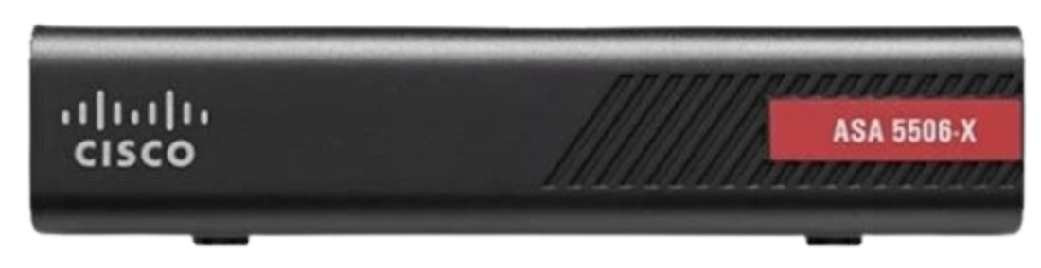
A tűzfal a belső hálózat és a külső, internetes környezet közötti védelmi vonalat képezi. A Cisco ASA eszköz stateful packet inspection technológiát alkalmaz, amely nemcsak az egyes csomagokat vizsgálja, hanem a teljes kapcsolat állapotát is figyelembe veszi.
Feladata a bejövő és kimenő forgalom szabályozása, a jogosulatlan hozzáférések megakadályozása, valamint a hálózat védelme különböző támadásokkal szemben, például DoS támadások ellen. Emellett kezeli a NAT/PAT működést, VPN végpontként szolgál, és támogatja a DMZ (demilitarizált zóna) kialakítását, ahol a publikus szolgáltatások biztonságosan elkülönítve működhetnek.
Szerverek (Linux és Windows Server) 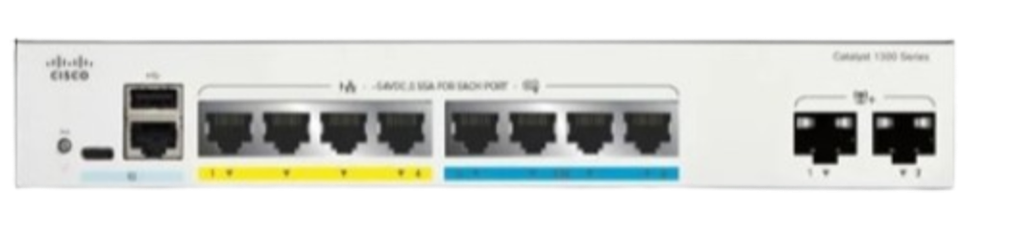
A hálózati szolgáltatások biztosításáért különböző szerverek felelnek. A Linux alapú szerverek olyan alapvető szolgáltatásokat nyújtanak, mint a DHCP (dinamikus IP-cím kiosztás), DNS (névfeloldás) és webszolgáltatások. Ezek stabil, rugalmas és költséghatékony megoldást kínálnak.
A Windows Server elsősorban a felhasználók és jogosultságok kezelésére szolgál. Active Directory segítségével központilag kezelhetők a felhasználói fiókok, csoportok és hozzáférések. Emellett lehetőséget biztosít csoportházirendek (GPO-k) alkalmazására és fájlmegosztási szolgáltatások működtetésére.
Vezeték nélküli hálózat (Wi-Fi) 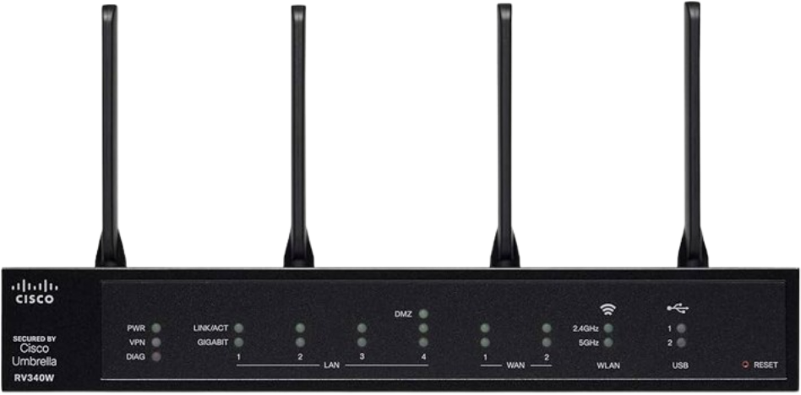
A hálózat vezeték nélküli részét Wi-Fi infrastruktúra alkotja, amely elsősorban az IoT eszközök és mobil kliensek kiszolgálását végzi. A biztonság érdekében WPA3 titkosítás és 802.1X alapú hitelesítés került bevezetésre.
A különböző felhasználási célok elkülönítése érdekében több SSID került kialakításra, például egy vállalati és egy IoT hálózat, így a forgalom logikailag szétválasztható és jobban kontrollálható.
IoT eszközök és kommunikáció 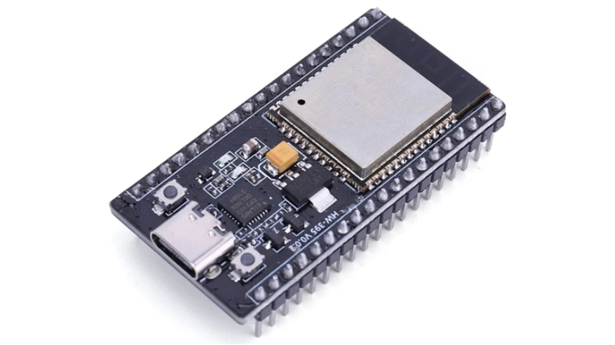
Az IoT eszközök, mint például ESP32 mikrokontrollerek, szenzorok és okostelefonok, külön VLAN-ba kerültek, ezzel növelve a hálózat biztonságát. Ezek az eszközök MQTT protokoll segítségével kommunikálnak egy központi brokerrel, amely egy Raspberry Pi eszközön fut.
A hozzáférések szigorúan korlátozottak, az IoT eszközök csak a működésükhöz szükséges szolgáltatásokat érhetik el, így minimalizálva a potenciális biztonsági kockázatokat.
Végponti eszközök és WAN kapcsolat
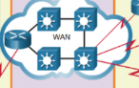
A hálózat végponti eszközei közé tartoznak az asztali számítógépek, laptopok és mobil eszközök, amelyek a felhasználók számára biztosítják a különböző hálózati szolgáltatások elérését.
A különböző telephelyek közötti kapcsolat WAN hálózaton keresztül valósul meg, amely lehet MPLS alapú, vagy tartalék megoldásként IPsec VPN-t használ, biztosítva a folyamatos és biztonságos adatkapcsolatot.
Összességében az alkalmazott eszközök egy stabil, biztonságos és jól skálázható hálózati rendszert alkotnak, amely megfelel egy modern vállalati környezet követelményeinek.

3. Fizikai topológia
A fizikai topológia a hálózat eszközeinek tényleges, kézzelfogható elrendezését, valamint az ezek közötti fizikai kapcsolatokat írja le. Ez magában foglalja az eszközök (routerek, switchek, szerverek, végpontok) elhelyezkedését, a közöttük húzódó kábeleket, valamint az alkalmazott kapcsolódási módokat. A megfelelően megtervezett fizikai topológia kulcsszerepet játszik a hálózat stabil működésében, teljesítményében, valamint a hibák gyors felismerésében és elhárításában.
A projekt egy három telephelyből álló, hierarchikus felépítésű, részben redundáns vállalati hálózatot valósít meg. A hierarchikus modell (core–distribution–access rétegek) lehetővé teszi az átlátható struktúrát, az egyszerű bővíthetőséget és az egyes funkciók jól elkülöníthető kezelését. A redundancia alkalmazása pedig biztosítja, hogy egy-egy eszköz vagy kapcsolat kiesése ne okozzon teljes hálózati leállást, hanem a rendszer alternatív útvonalakon tovább működjön.
A központi telephely a hálózat legfontosabb eleme, amely a teljes infrastruktúra gerincét képezi. Itt található két redundáns működésű router, amelyek együttesen biztosítják a folyamatos internetkapcsolatot és a telephelyek közötti adatforgalom irányítását. A redundancia megvalósítása virtuális gateway (például HSRP vagy VRRP) segítségével történik, amely lehetővé teszi, hogy az egyik router meghibásodása esetén a másik automatikusan átvegye a szerepét, így a felhasználók számára a kiesés gyakorlatilag észrevétlen marad. A központi tűzfal gondoskodik a hálózat védelméről: szűri a be- és kimenő forgalmat, megakadályozza az illetéktelen hozzáféréseket, valamint biztosítja a különböző biztonsági szabályok érvényesítését. A core switch a központi infrastruktúra kulcseleme, amely nagy sebességű adatkapcsolatot biztosít az eszközök között, valamint trunk kapcsolatokon keresztül összeköti a különböző VLAN-okat és telephelyi hálózatokat.
A Gyár 1 telephely elsődlegesen a gyártási folyamatokat szolgálja ki. Itt egy access switch biztosítja a végponti eszközök – például asztali számítógépek, laptopok és helyi szerverek – hálózati csatlakozását. A fizikai topológia ebben az esetben csillag (star) kialakítású, ami azt jelenti, hogy minden eszköz közvetlenül a switch-hez kapcsolódik. Ez a struktúra különösen előnyös, mivel egy adott végpont hibája nem befolyásolja a többi eszköz működését, és a hibák könnyen lokalizálhatók. A telephely egy uplink kapcsolaton keresztül csatlakozik a központi hálózathoz, amely nagy sávszélességű és stabil összeköttetést biztosít.
A Gyár 2 telephely komplexebb felépítésű, mivel az értékesítési rendszerek mellett IoT (Internet of Things) eszközöket is tartalmaz. A helyi switch biztosítja a kapcsolatot a végponti eszközök, szerverek és IoT berendezések között. A telephelyen egy router is működik, amely nemcsak a helyi forgalmat kezeli, hanem képes VPN (virtuális magánhálózat) kapcsolat létrehozására is a központi telephely felé, ezáltal biztonságos kommunikációt biztosít a különböző lokációk között. A vezeték nélküli hálózat több SSID-t használ, elkülönítve a vállalati és az IoT eszközöket, ami növeli a biztonságot és a forgalom szabályozhatóságát. A Wi-Fi hálózat védelmét korszerű titkosítási és hitelesítési megoldások, például WPA3 és 802.1X biztosítják.
Az IoT eszközök – mint például ESP32 mikrokontrollerek, különböző szenzorok és okostelefonok – külön VLAN-ba kerülnek, valamint fizikailag is elkülönített hálózati szegmensben helyezkednek el. Ez az izoláció csökkenti a biztonsági kockázatokat, mivel az esetlegesen sérülékeny IoT eszközök nem férnek hozzá közvetlenül a kritikus vállalati erőforrásokhoz. Az eszközök kommunikációja MQTT protokollon keresztül történik, amely egy könnyű, hatékony üzenetküldési megoldás, különösen alkalmas alacsony erőforrásigényű eszközök számára. A hozzáférésük szigorúan korlátozott: kizárólag a működésükhöz szükséges szolgáltatások érhetők el számukra.
A hálózatban többféle fizikai kapcsolat található, amelyek különböző szerepeket töltenek be. Az Ethernet kábelek biztosítják a végponti eszközök, switchek és routerek közötti közvetlen kapcsolatot. A switch-ek és a core hálózat között trunk linkek működnek, amelyek több VLAN forgalmát képesek egyetlen fizikai kapcsolaton továbbítani. A telephelyek közötti kommunikáció WAN kapcsolaton keresztül valósul meg, amelyet a központi routerek kezelnek.
A fizikai infrastruktúra strukturált kábelezési rendszeren alapul, amely UTP Cat5e vagy Cat6 kábeleket, patch paneleket és rack szekrényeket használ. Ez a kialakítás nemcsak rendezett és átlátható, hanem megkönnyíti a karbantartást és a későbbi bővítéseket is. A kábelek és eszközök megfelelő címkézése tovább segíti a hibák gyors azonosítását.
Bár a hálózatban előfordulhatnak meghibásodások – például egy switch vagy router kiesése, illetve egy uplink kapcsolat megszakadása –, a redundáns megoldások, a tartalék kapcsolatok és a folyamatos monitoring rendszer biztosítják, hogy a szolgáltatás fennakadása minimális legyen. A rendszer így nemcsak stabil és megbízható, hanem hosszú távon is jól skálázható és biztonságosan üzemeltethető.

4. Logikai topológia és eszközkonfiguráció
A logikai topológia a hálózat működésének „láthatatlan” rétegét írja le, vagyis azt, hogy az adatcsomagok milyen útvonalakon haladnak, hogyan történik a forgalom irányítása, valamint milyen szabályok és mechanizmusok határozzák meg a kommunikációt. Ez a nézet független a fizikai elrendezéstől: míg a fizikai topológia a kábeleket és eszközöket mutatja, addig a logikai topológia a hálózat viselkedésére, struktúrájára és működésére koncentrál.
A projektben megvalósított három telephely közötti kommunikáció logikai szinten VLAN-ok és IP-alhálózatok segítségével történik. A VLAN-ok (Virtual Local Area Network) lehetővé teszik, hogy egy fizikailag egységes hálózat több, egymástól logikailag elkülönített részre legyen bontva. Ez nemcsak a biztonságot növeli, hanem a hálózat átláthatóságát és kezelhetőségét is javítja. Az egyes VLAN-okhoz külön IP-tartományok tartoznak, így a forgalom egyértelműen szegmentálható és szabályozható. A különböző szegmensek közötti adatforgalmat a hálózati eszközök – elsősorban routerek és Layer 3 switch-ek – irányítják, figyelembe véve az előre definiált szabályokat és útvonalakat.
A routerek kulcsszerepet játszanak a logikai topológia működésében, mivel ők végzik a csomagok továbbítását az egyes hálózatok között IP-címek alapján. A központi telephelyen működő routerek statikus útvonalakat és dinamikus útválasztási protokollt, konkrétan OSPF-et (Open Shortest Path First) használnak. Az OSPF előnye, hogy képes automatikusan meghatározni a legrövidebb és legoptimálisabb útvonalat a célhálózat felé, valamint gyorsan reagál a hálózati változásokra, például egy kapcsolat kiesésére. Ez jelentősen növeli a hálózat rugalmasságát és rendelkezésre állását. A routerek emellett inter-VLAN routingot is biztosítanak, ami azt jelenti, hogy lehetővé teszik a különböző VLAN-ok közötti kommunikációt, miközben a forgalmat szabályozzák és ellenőrzik.
A hálózat internetkapcsolatához és külső kommunikációjához NAT (Network Address Translation) és PAT (Port Address Translation) technológiák kerülnek alkalmazásra. Ezek segítségével a belső, privát IP-címek publikus IP-címekké alakíthatók, így a belső hálózati eszközök is elérhetik az internetet. A PAT különösen hatékony, mivel több belső eszköz számára is lehetővé teszi egyetlen publikus IP-cím használatát különböző portok segítségével. A telephelyek közötti biztonságos adatátvitelt VPN (Virtual Private Network) kapcsolatok biztosítják, amelyek titkosított alagúton keresztül továbbítják az adatokat, megakadályozva azok lehallgatását vagy módosítását.
A switch-ek a logikai topológia másik fontos elemét képezik. Feladatuk a helyi hálózati forgalom kezelése és a VLAN-ok szétválasztása. A switch-ek a kereteket MAC-címek alapján továbbítják, így biztosítva, hogy az adat a megfelelő célállomáshoz jusson el. A trunk linkek lehetővé teszik, hogy egyetlen fizikai kapcsolaton több VLAN forgalma is áthaladjon, ami hatékonyabb erőforrás-kihasználást eredményez. A hálózat stabil működésének érdekében a Spanning Tree Protocol (STP) gondoskodik arról, hogy ne alakuljanak ki hurkok, amelyek broadcast viharhoz és hálózati leálláshoz vezethetnének. További biztonsági mechanizmusok, mint a port security és a 802.1X alapú hitelesítés, megakadályozzák az illetéktelen eszközök csatlakozását a hálózathoz.
A tűzfal a logikai topológia egyik legfontosabb biztonsági eleme, amely a belső hálózat és a külső (WAN) kapcsolat között helyezkedik el. Egy Cisco ASA típusú eszköz látja el ezt a szerepet, amely stateful inspection technológiát alkalmaz. Ez azt jelenti, hogy nemcsak az egyes csomagokat vizsgálja, hanem azok kapcsolatát és állapotát is figyelembe veszi, így pontosabb és hatékonyabb szűrést tesz lehetővé. A tűzfal ACL-ek (Access Control List) segítségével szabályozza, hogy milyen forgalom engedélyezett vagy tiltott, kezeli a NAT/PAT folyamatokat, valamint VPN végpontként is működik. Emellett védelmet nyújt különböző hálózati támadások, például DoS (Denial of Service) ellen, és kezeli a DMZ (demilitarizált zóna) hálózatot is, ahol a kívülről elérhető szolgáltatások biztonságosan elkülönítve működhetnek.
A szerverek logikailag szintén VLAN-okhoz vannak rendelve, ami biztosítja, hogy a különböző szolgáltatások elkülönítve és biztonságosan működjenek. A Linux alapú szerverek olyan alapvető hálózati szolgáltatásokat nyújtanak, mint a DHCP (dinamikus IP-cím kiosztás), DNS (névfeloldás) és különböző webes alkalmazások. A Windows Server környezet elsősorban a felhasználók kezeléséért felel, például Active Directory szolgáltatással, valamint csoportházirendek (Group Policy) alkalmazásával biztosítja az egységes és szabályozott kliensoldali működést.
A vezeték nélküli hálózat a logikai topológia szerves része, különösen az IoT eszközök kiszolgálása szempontjából. A Wi-Fi hálózat több SSID-t használ, amelyek különböző VLAN-okhoz vannak rendelve, így a vállalati és IoT eszközök forgalma elkülönül egymástól. A biztonságot modern megoldások, például WPA3 titkosítás és 802.1X alapú hitelesítés garantálják. Az IoT eszközök egy külön VLAN-ban működnek, amely szigorúan korlátozott hozzáféréssel rendelkezik. Kommunikációjuk MQTT protokollon keresztül történik egy központi brokerrel, amely hatékony és alacsony erőforrásigényű adatcserét tesz lehetővé. Ez a kialakítás biztosítja, hogy az IoT eszközök ne veszélyeztessék a vállalati hálózat többi részét.
A hálózat IP-címzési struktúrája jól átgondolt és hierarchikus felépítésű. A központi hálózat a 10.0.0.0/24 tartományt használja (Core VLAN 1), míg a Gyár 1 telephely a 10.1.0.0/24 (VLAN 10), a Gyár 2 telephely a 10.2.0.0/24 (VLAN 20), az IoT eszközök pedig a 10.3.0.0/24

5. Eszközök konfigurációja
A hálózati eszközök konfigurációja biztosítja a logikai topológia megfelelő működését és a különböző hálózati szolgáltatások elérhetőségét. A projekt során a routerek, switch-ek, tűzfal és szerverek konfigurációi a Cisco Packet Tracer környezetben kerültek kialakításra, amely lehetőséget biztosított a teljes hálózat szimulációjára és tesztelésére. A kész konfigurációk ezt követően szöveges (.txt) formátumban exportálásra kerültek, így dokumentálhatók és később is visszaállíthatók vagy módosíthatók. A beállítások kialakításának fő célja a stabil és hatékony forgalomirányítás, a magas szintű biztonság, valamint a VLAN-okkal megvalósított logikai szegmentáció volt.
A routerek konfigurációja kulcsfontosságú szerepet tölt be a hálózat működésében. Ennek során minden interfészhez egyedi IP-cím került hozzárendelésre, valamint az interfészek aktiválása is megtörtént. A dinamikus útvonalválasztás érdekében az OSPF (Open Shortest Path First) protokoll került beállításra, amely automatikusan képes kezelni a hálózatban bekövetkező változásokat, és mindig az optimális útvonalat választja ki az adatcsomagok számára.
A routerek végzik az Inter-VLAN routing feladatát is, amely lehetővé teszi a különböző VLAN-ok közötti kommunikációt. Emellett konfigurálásra került a NAT (Network Address Translation) és PAT (Port Address Translation), amelyek biztosítják, hogy a belső, privát IP-címeket használó hálózat elérje az internetet. A telephelyek közötti biztonságos adatátvitel érdekében VPN végpontok is kialakításra kerültek, amelyek titkosított csatornát hoznak létre a hálózatok között.
A switch-ek konfigurációja a hálózat szegmentálásának és a végponti kapcsolatok kezelésének alapját képezi. A konfiguráció során létrehozásra kerültek a szükséges VLAN-ok, majd a fizikai portok hozzárendelése történt meg az adott VLAN-okhoz. A trunk linkek beállítása lehetővé teszi, hogy több VLAN forgalma egyetlen fizikai kapcsolaton keresztül haladjon át a hálózati eszközök között.
A Spanning Tree Protocol (STP) aktiválása biztosítja, hogy ne alakuljanak ki hálózati hurkok, amelyek komoly működési problémákat okozhatnának. A biztonság növelése érdekében port security került bevezetésre, amely korlátozza, hogy egy adott porthoz milyen eszközök csatlakozhatnak. Ezt egészíti ki a 802.1X hitelesítés, amely biztosítja, hogy csak megfelelően azonosított és engedélyezett eszközök férjenek hozzá a hálózathoz.
A tűzfal (Cisco ASA) konfigurációja a hálózat védelmének egyik legfontosabb eleme. A konfiguráció során hozzáférés-vezérlési listák (ACL-ek) kerültek létrehozásra, amelyek meghatározzák, hogy milyen forgalom engedélyezett vagy tiltott a hálózaton belül és kívül. A tűzfal kezeli a NAT/PAT működést is, valamint VPN végpontként is szolgál, biztosítva a titkosított kommunikációt a telephelyek között.
Emellett a tűzfal képes a bejövő és kimenő forgalom folyamatos ellenőrzésére, és védelmet nyújt különböző támadások, például DoS (Denial of Service) ellen. A DMZ (demilitarizált zóna) kezelése lehetővé teszi, hogy a nyilvánosan elérhető szolgáltatások elkülönített, biztonságos környezetben működjenek, csökkentve a belső hálózat kitettségét.
A szerverek konfigurációja biztosítja a hálózat működéséhez szükséges alapvető és kiegészítő szolgáltatásokat. A Linux alapú szerverek DHCP szolgáltatást nyújtanak, amely automatikusan kiosztja az IP-címeket a hálózati eszközök számára, valamint DNS szolgáltatást, amely a domain nevek IP-címekké történő feloldását végzi. Ezen kívül webes alkalmazások is futnak rajtuk, amelyek a felhasználók számára biztosítanak különböző szolgáltatásokat.
A Windows Server környezetben az Active Directory szolgáltatás került beállításra, amely központi felhasználó- és jogosultságkezelést tesz lehetővé. A csoportházirendek (Group Policy) segítségével egységes szabályok alkalmazhatók a felhasználókra és eszközökre, például biztonsági beállítások vagy szoftverhasználati korlátozások formájában. A szerverek megfelelő VLAN-okhoz rendelése biztosítja, hogy a szolgáltatások elkülönítve és biztonságosan működjenek.
A konfigurációs fájlok áttekintése a főbb eszközök esetén az alábbi fő elemeket tartalmazza:
- Routerek: IP-címzés, interfész konfiguráció, OSPF, Inter-VLAN routing, NAT/PAT, VPN
- Switch-ek: VLAN-ok, port hozzárendelések, trunk linkek, STP, port security, 802.1X
- Tűzfal: ACL-ek, NAT/PAT, VPN végpontok, DMZ kezelés, DoS elleni védelem
- Szerverek: DHCP, DNS, webszolgáltatások, Active Directory, csoportházirendek
Ezek az egymással összehangolt konfigurációk egy egységes rendszert alkotnak, amely biztosítja a hálózat stabil működését, a telephelyek közötti folyamatos kommunikációt, valamint a felhasználók és az IoT eszközök biztonságos és szabályozott hozzáférését a szolgáltatásokhoz.

6. Címezési terv
A címezési terv célja, hogy minden eszköz és hálózati szegmens egyértelműen azonosítható legyen, a forgalom hatékonyan irányítható legyen, és a hálózat biztonságosan szegmentált maradjon. A projektben minden telephelyhez és eszközkategóriához külön alhálózat tartozik, így a hálózat könnyen menedzselhető, átlátható és a jövőben egyszerűen bővíthető. A jól megtervezett IP-címzés alapfeltétele a stabil működésnek és a hibakeresés hatékonyságának is.
A hálózat IP-cím struktúrája logikusan felépített, telephelyenként és funkciónként elkülönített tartományokra bontva. Ez lehetővé teszi, hogy már az IP-cím alapján is azonosítható legyen egy adott eszköz helye és szerepe a hálózatban.
Központi hálózat (Core): 10.0.0.0/24
Ez a tartomány a hálózat központi részéhez tartozik, ahol a kritikus infrastruktúra elemei találhatók. Ide tartoznak a routerek, a tűzfalak, valamint a menedzsment eszközök IP-címei. A Core VLAN (VLAN 1) biztosítja a hálózati gerinchálózat működését és a különböző telephelyek közötti kommunikáció alapját. Ebben a szegmensben kiemelten fontos a stabilitás és a biztonság, mivel innen történik a teljes hálózat irányítása.
Gyár 1 telephely: 10.1.0.0/24
A Gyár1 telephely külön alhálózatot kapott, amely a gyártási és logisztikai rendszerek kiszolgálását végzi. A VLAN 10-hez tartozó IP-címek a végponti eszközök (például munkaállomások) és az itt működő szerverek számára vannak fenntartva. Az elkülönítés biztosítja, hogy a gyártási rendszerek forgalma ne keveredjen más telephelyek vagy funkciók adatforgalmával, ezáltal növelve a teljesítményt és a biztonságot.
Gyár 2 telephely: 10.2.0.0/24
Ez az alhálózat az ügyfélszolgálati, értékesítési és részben IoT rendszerek működését támogatja. A VLAN 20-ba tartozó eszközök közé tartoznak a felhasználói végpontok, valamint egyes speciális rendszerek. A külön alhálózat alkalmazása lehetővé teszi, hogy a forgalom szabályozható legyen, és szükség esetén korlátozható legyen a hozzáférés más hálózati szegmensekhez.
IoT szegmens: 10.3.0.0/24
Az IoT eszközök külön hálózati tartományba (VLAN 30) kerültek, ami kiemelten fontos biztonsági szempontból. Az IoT eszközök – például szenzorok, mikrokontrollerek és egyéb intelligens eszközök – gyakran sérülékenyebbek, ezért elkülönítésük csökkenti a potenciális támadási felületet. Ebben a szegmensben az eszközök csak a működésükhöz szükséges szolgáltatásokat érhetik el, például egy központi szervert vagy MQTT brokert.
A VLAN-okhoz rendelt IP-címek biztosítják, hogy a hálózati eszközök logikailag elkülönítve kommunikáljanak, még akkor is, ha fizikailag ugyanazon az infrastruktúrán helyezkednek el. A DHCP szerverek automatikusan kiosztják az IP-címeket a megfelelő VLAN-okban, így a végponti eszközök gyorsan, manuális konfiguráció nélkül tudnak csatlakozni a hálózathoz. Ez csökkenti a konfigurációs hibák lehetőségét és egyszerűsíti az üzemeltetést.
A címezési terv több szempontból is előnyös. Egyrészt a hálózati forgalom könnyen nyomon követhető és menedzselhető, mivel jól elkülönített tartományokban zajlik. Másrészt a szegmentáció révén a különböző telephelyek és eszköztípusok (például IoT és felhasználói eszközök) izoláltan működnek, ami növeli a biztonságot. Emellett a biztonsági szabályok – például tűzfal- vagy hozzáférés-szabályozási listák – egyszerűen alkalmazhatók IP-címek vagy VLAN-ok alapján.
A struktúra további előnye, hogy lehetővé teszi a hálózat jövőbeli bővítését. Új eszközök vagy akár új telephelyek integrálása is könnyen megvalósítható anélkül, hogy a meglévő rendszert jelentősen át kellene alakítani.
Összességében ez a címezési terv biztosítja, hogy minden eszköz egyértelműen azonosítható legyen, a hálózat logikusan felépített maradjon, és a működés stabil, biztonságos és jól skálázható legyen.

7. VLAN struktúra
A VLAN-ok (Virtual Local Area Network) a hálózat logikai szegmentálására szolgálnak. Segítségükkel a különböző telephelyek és eszközkategóriák forgalma elkülöníthető, a hálózat biztonságosabbá, áttekinthetőbbé és hatékonyabban menedzselhetővé válik. A VLAN-ok csökkentik a broadcast-forgalmat, és lehetővé teszik a hálózati erőforrások szabályozott elérését.
A projekt VLAN-struktúrája a következő:
- VLAN 1 – Core VLAN:
A központi hálózati eszközök, például a core switch, a routerek és a tűzfal csatlakoznak ide. Ez a VLAN biztosítja a telephelyek közötti fő adatforgalmat és az internetkapcsolat kezelését.
- VLAN 10 – Gyár 1:
Ebbe a VLAN-ba tartoznak a gyár 1 telephelyén található végponti eszközök, mint a PC-k, laptopok, valamint a helyi szerverek. A VLAN 10 elkülöníti a gyári forgalmat, így csökkentve a broadcast-forgalmat és növelve a biztonságot.
- VLAN 20 – Gyár 2:
A gyár 2 telephelyén működő VLAN a végponti eszközök, Wi-Fi hálózat és IoT eszközök forgalmát kezeli. A VLAN 20 biztosítja, hogy az IoT eszközök és a felhasználói eszközök forgalma elkülönüljön, csökkentve a hálózati kockázatokat.
- VLAN 30 – IoT szegmens:
Az IoT eszközök, mint az ESP32 mikrokontrollerek, szenzorok és okostelefonok, külön VLAN-ban működnek. Ez az elkülönítés biztonságos hozzáférést biztosít a vállalati hálózattól függetlenül, és könnyen kezelhetővé teszi a hozzáférési szabályokat.
Technikai megvalósítás:
- A switch-ek trunk linkeken keresztül továbbítják a VLAN-ok közötti forgalmat.
- A Spanning Tree Protocol (STP) megakadályozza a hurkok kialakulását, biztosítva a hálózat stabil működését.
- Port security és 802.1X hitelesítés biztosítja, hogy csak az engedélyezett eszközök csatlakozzanak a VLAN-okhoz.
Előnyök:
- A hálózat logikailag elkülönített, a forgalom szabályozott és biztonságos
- A broadcast-forgalom csökken, növelve a teljesítményt
- Könnyen bővíthető új VLAN-okkal vagy telephelyekkel
- Biztonsági szabályok és ACL-ek egyszerűen alkalmazhatók a VLAN-okhoz
Ez a VLAN-struktúra lehetővé teszi, hogy minden eszköz a megfelelő logikai szegmensben működjön, a forgalom átlátható legyen, és a hálózat mind a felhasználók, mind az IoT eszközök számára biztonságos maradjon.

8. Biztonság
A hálózati infrastruktúra tervezése során kiemelt figyelmet kapott a biztonság, mivel az adatok védelme és a jogosulatlan hozzáférések megakadályozása alapvető követelmény egy modern hálózatban. A rendszer több szinten biztosít védelmet, beleértve a hozzáférés-szabályozást, a hálózati forgalom szűrését, valamint a peremvédelem kialakítását.
Az egyik legfontosabb biztonsági megoldás az Access Control List (ACL) alkalmazása, amely lehetővé teszi a hálózati forgalom szabályozását. Az ACL-ek segítségével meghatározható, hogy mely eszközök vagy alhálózatok kommunikálhatnak egymással. A konfiguráció során külön figyelmet kapott az érzékeny adatok védelme, például a szerver VLAN-ok elérésének korlátozása. Csak a megfelelő jogosultsággal rendelkező kliensek férhetnek hozzá ezekhez az erőforrásokhoz, így csökkentve az illetéktelen hozzáférés kockázatát.
A hálózat szegmentálása VLAN-ok segítségével szintén fontos biztonsági szerepet tölt be. Az egyes részlegek (pl. adminisztráció, vendéghálózat, szerverek) külön VLAN-ba kerültek, így logikailag elkülönülnek egymástól. Ez megakadályozza, hogy egy esetleges támadás könnyen átterjedjen a teljes hálózatra. Az inter-VLAN forgalom szabályozása routing és ACL-ek kombinációjával történik.
A vezeték nélküli hálózat biztonságának növelése érdekében WPA3 titkosítás került alkalmazásra, amely jelenleg az egyik legbiztonságosabb Wi-Fi titkosítási eljárás. Emellett a hálózat támogatja a 802.1X alapú hitelesítést, amely biztosítja, hogy csak hitelesített felhasználók és eszközök csatlakozhassanak a hálózathoz. Ez különösen fontos vállalati környezetben, ahol a hozzáférés szigorúan szabályozott.
A hálózat peremén egy hardveres tűzfal került elhelyezésre (például Cisco ASA vagy pfSense), amely elsődleges védelmi vonalként működik az internet felől érkező fenyegetésekkel szemben. A tűzfal feladata a bejövő és kimenő forgalom ellenőrzése, valamint a nem engedélyezett kapcsolatok blokkolása. A konfiguráció során csak a szükséges portok és szolgáltatások kerültek megnyitásra, minimalizálva ezzel a támadási felületet.
A hálózat biztonságát tovább növeli a NAT (Network Address Translation) alkalmazása, amely elrejti a belső IP-címeket a külső hálózatok elől. Ez megnehezíti a támadók számára a belső struktúra feltérképezését. A PAT (Port Address Translation) segítségével több eszköz is használhat egyetlen publikus IP-címet, miközben a belső hálózat továbbra is rejtve marad.
Összességében a kialakított biztonsági megoldások több rétegű védelmet biztosítanak, amelyek együttesen hatékonyan csökkentik a hálózatot érő kockázatokat. A hozzáférések szabályozása, a hálózat szegmentálása, a titkosítás és a tűzfal alkalmazása mind hozzájárulnak egy stabil és biztonságos infrastruktúra megvalósításához.

9. Hálózati szolgáltatások konfigurálása
A hálózat fizikai és logikai felépítését az alábbi ábra szemlélteti.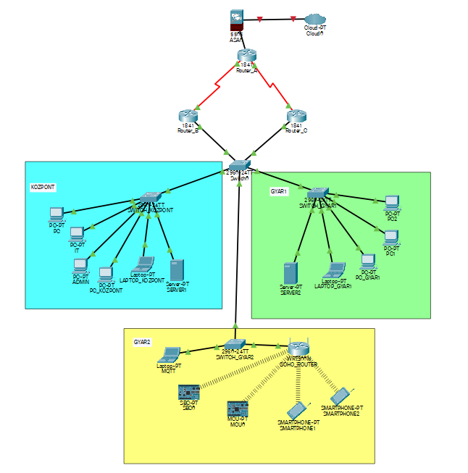
A hálózat megfelelő működéséhez elengedhetetlen különböző hálózati szolgáltatások bevezetése és konfigurálása. Ezek a szolgáltatások biztosítják az eszközök közötti kommunikációt, a központi erőforrások elérését, valamint a felhasználók hatékony munkavégzését.
A rendszer egyik alapvető eleme a DHCP (Dynamic Host Configuration Protocol) szolgáltatás, amely automatikusan oszt IP-címeket a hálózati eszközök számára. Ennek segítségével elkerülhető a manuális konfigurációból adódó hibák lehetősége, valamint jelentősen leegyszerűsödik az új eszközök hálózatba való integrálása. A DHCP szerver külön tartományokat kezel az egyes VLAN-ok számára, így biztosítva a megfelelő címezési struktúrát és a hálózati szegmentáció fenntartását.
A DNS (Domain Name System) szolgáltatás felelős a domain nevek IP-címekké történő feloldásáért. Ez lehetővé teszi, hogy a felhasználók könnyen megjegyezhető nevekkel érjék el a különböző szervereket és szolgáltatásokat, ahelyett hogy IP-címeket kellene használniuk. A belső hálózatban saját DNS szerver került kialakításra, amely gyorsabb és biztonságosabb névfeloldást biztosít.
A hálózatban működik egy HTTP/HTTPS szerver is, amely webes szolgáltatásokat biztosít a felhasználók számára. A HTTPS használata titkosított kommunikációt tesz lehetővé, így az adatátvitel biztonságos módon történik. Ez különösen fontos olyan esetekben, amikor érzékeny adatokat kezel a rendszer.
A Linux alapú kiszolgáló további feladata a mentési (backup) szolgáltatás biztosítása. A rendszeres adatmentés lehetővé teszi az adatok visszaállítását egy esetleges hiba vagy adatvesztés esetén. A mentések ütemezetten történnek, így minimálisra csökkenthető az adatvesztés kockázata.
A Windows szerver környezetben az Active Directory (AD) szolgáltatás került bevezetésre, amely központi felhasználó- és jogosultságkezelést biztosít. Ennek segítségével a rendszergazdák hatékonyan tudják kezelni a felhasználói fiókokat, csoportokat és hozzáférési jogosultságokat. Az AD integráció lehetővé teszi az egységes hitelesítést a hálózat különböző erőforrásaihoz.
A Windows szerver további fontos funkciója a fájl- és nyomtatómegosztás, amely lehetővé teszi a közös erőforrások használatát a hálózatban. A felhasználók jogosultságok alapján férhetnek hozzá a megosztott mappákhoz és eszközökhöz, ami növeli a biztonságot és az adatvédelem szintjét.
Az üzemeltetés megkönnyítése érdekében bevezetésre került az automatizált szoftverterítés (Csoportházirend – GPO) is. Ennek segítségével a szükséges alkalmazások központilag telepíthetők a kliens gépekre, így biztosítható az egységes szoftverkörnyezet és csökkenthető az adminisztrációs idő.
Összességében a hálózati szolgáltatások megfelelő konfigurálása hozzájárul a rendszer stabil, biztonságos és hatékony működéséhez.

Felhő hálózati felépítése
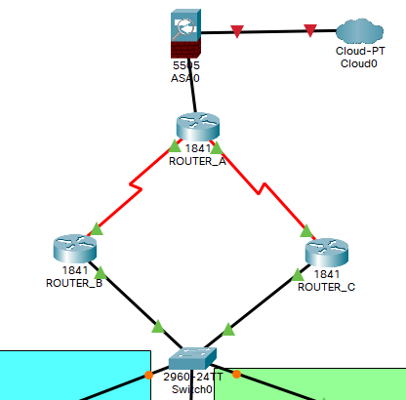
A kialakított hálózat egy több rétegű, hierarchikus struktúrát követ, amely biztosítja a stabil működést, a redundanciát és a biztonságos internetkapcsolatot.
A hálózat access rétegében egy Cisco Catalyst 2960-24TT (2. Melléklet) típusú switch (Switch0) került alkalmazásra, amely a végberendezések és az elosztási réteg (routerek) közötti kapcsolatot biztosítja.A központi routerhez két további router kapcsolódik:
- ROUTER_B
- ROUTER_C (1. Melléklet)
Ezek Cisco 1841 Router típusú eszközök, és a hálózat elosztási rétegét alkotják. A három router között redundáns kapcsolat van kialakítva, amely lehetővé teszi, hogy egy kapcsolat kiesése esetén a forgalom alternatív útvonalon haladjon tovább.
A ROUTER_B és ROUTER_C eszközök egy közös kapcsolón keresztül csatlakoznak a végponti hálózathoz. Ez a kapcsoló egy Cisco Catalyst 2960-24TT, amely az access réteg szerepét tölti be. Feladata a végberendezések (pl. PC-k) kiszolgálása és a helyi hálózati forgalom kezelése.

GYÁR1 hálózati felépítése
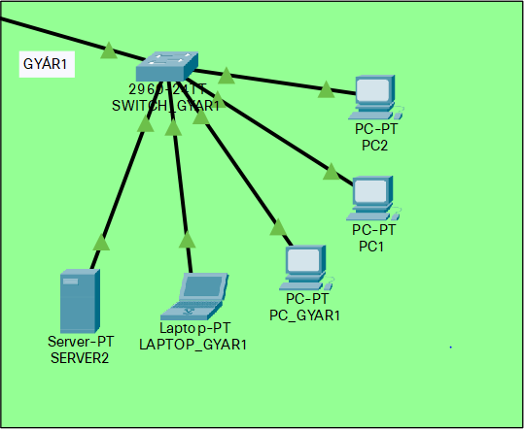
A GYÁR1 hálózati szegmens egy külön VLAN-ba szervezett egységet alkot, amely biztosítja az ott található eszközök elkülönített és biztonságos működését. A hálózat központi eleme egy Layer 2 switch, amelyhez a végponti eszközök csillag topológiában kapcsolódnak.
A gyárban több különböző típusú eszköz található, beleértve asztali számítógépeket, laptopokat és egy szervert. Ezek az eszközök a switch-en keresztül kommunikálnak egymással, valamint a felsőbb rétegek (distribution/core) felé is ezen az eszközön keresztül történik a forgalom továbbítása.
A switch trunk kapcsolaton keresztül csatlakozik a központi switch-hez, amely lehetővé teszi a VLAN-ok közötti kommunikációt (inter-VLAN routing) a felsőbb rétegben elhelyezett routerek segítségével. A gyár saját alhálózattal rendelkezik, amely DHCP segítségével automatikusan oszt IP-címeket a csatlakozó eszközök számára.
A gyárban található szerver helyi szolgáltatásokat biztosít, például fájlmegosztást vagy alkalmazásokat, amelyek csak az adott VLAN-on belül érhetők el, kivéve, ha az ACL-ek másképp nem szabályozzák.
A biztonság érdekében a GYÁR1 hálózata el van különítve a többi gyártól, és a kommunikáció szabályozása ACL-ek segítségével történik.

GYÁR2 hálózati felépítése
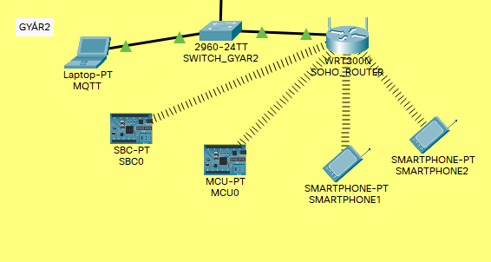
A GYÁR2 hálózat egy speciális funkciókat ellátó szegmens, amely elsősorban IoT és mobil eszközöket szolgál ki. A központi elem itt is egy switch, amelyhez vezetékes és vezeték nélküli eszközök egyaránt csatlakoznak.
A vezeték nélküli kapcsolatot egy SOHO (1.Melléklet) router biztosítja, amely Wi-Fi hálózatot szolgáltat az okoseszközök, például okostelefonok számára. A vezeték nélküli hálózat WPA3 titkosítással védett, biztosítva a biztonságos adatátvitelt.
A gyárban található eszközök között szerepel:
- Raspberry Pi (IoT vezérlés)
- ESP32 mikrokontroller
- laptop
- szerver
Ezek az eszközök külön VLAN-ba vannak szervezve, amely lehetővé teszi az IoT eszközök izolálását a többi hálózati szegmenstől. Ez különösen fontos biztonsági szempontból, mivel az IoT eszközök gyakran sebezhetőbbek.
A switch uplink kapcsolaton keresztül csatlakozik a központi hálózathoz, így biztosítva az internetelérést és a többi hálózati szegmenssel való kommunikációt. Az adatforgalom szabályozása ACL-ek segítségével történik, különösen az IoT eszközök korlátozása érdekében.

KÖZPONTI hálózati felépítés
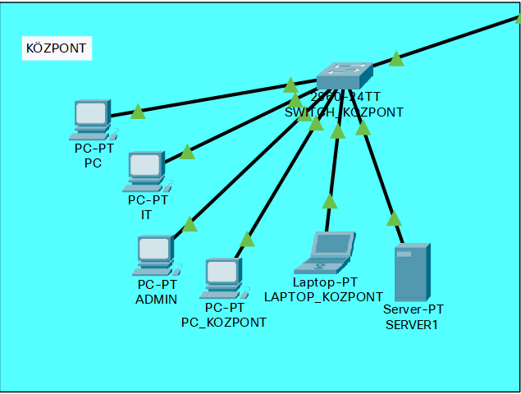
A központi hálózat (KÖZPONT) a teljes infrastruktúra egyik legfontosabb része, amely az adminisztrációs és kritikus rendszereket szolgálja ki. A hálózat központi switch-re épül, amelyhez több kliens eszköz és egy szerver kapcsolódik.
A központban található eszközök:
- Adminisztrációs PC-k
- IT munkaállomások
- Laptopok
- Központi szerver
A szerver kulcsszerepet tölt be, mivel különböző szolgáltatásokat nyújt, például DHCP, DNS vagy egyéb hálózati funkciókat. Ez a szerver biztosítja az egész hálózat működéséhez szükséges alapvető szolgáltatásokat.
A központi switch trunk kapcsolaton keresztül csatlakozik a core/distribution réteghez, amely routereken keresztül biztosítja az inter-VLAN routingot és az internet elérést. A felsőbb réteg redundáns kialakítású, így egy esetleges hiba nem okoz teljes hálózati leállást.
A biztonság kiemelten fontos ebben a szegmensben, ezért az ACL-ek szigorúan szabályozzák, hogy mely VLAN-ok érhetik el a központi erőforrásokat. Csak a megfelelő jogosultsággal rendelkező eszközök férhetnek hozzá az érzékeny adatokhoz.

10. Tesztelés és validáció
A hálózati infrastruktúra kialakítását követően átfogó tesztelési folyamat került végrehajtásra annak érdekében, hogy a rendszer minden eleme megfelelően működjön, és teljesítse az előre meghatározott követelményeket. A tesztelés célja nemcsak az alapvető kapcsolat ellenőrzése volt, hanem a szolgáltatások működésének, a biztonsági beállítások helyességének és a hálózat terhelhetőségének vizsgálata is. A teljes folyamat a Cisco Packet Tracer szimulációs környezetben zajlott.
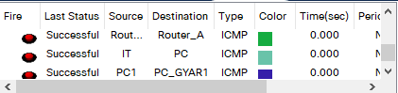
A tesztelés első lépéseként az alap hálózati kapcsolatokat ellenőriztük. Ennek során minden VLAN-ban és telephelyen található eszköz között ping teszteket hajtottunk végre. Vizsgáltuk az azonos VLAN-on belüli kommunikációt, valamint az Inter-VLAN routing működését is. Ezen kívül ellenőriztük a telephelyek közötti elérhetőséget, hogy a WAN kapcsolaton keresztül minden szükséges hálózati erőforrás hozzáférhető legyen. A traceroute parancs segítségével az útvonalakat is nyomon követtük, így megbizonyosodtunk arról, hogy az adatcsomagok a megfelelő útvonalon haladnak.
A következő lépésben a routing működését vizsgáltuk. Az OSPF protokoll helyes működését úgy ellenőriztük, hogy megfigyeltük a routing táblákat, valamint szimuláltunk hálózati változásokat (például egy kapcsolat kiesését). A rendszer megfelelően reagált ezekre az eseményekre, és automatikusan új útvonalakat választott, ami igazolja a dinamikus routing helyes konfigurációját.
A VLAN-ok és switch konfigurációk tesztelése során ellenőriztük, hogy a különböző VLAN-ok megfelelően el vannak-e különítve. Megvizsgáltuk, hogy az azonos VLAN-ba tartozó eszközök tudnak-e kommunikálni egymással, míg a külön VLAN-ok között csak a routeren keresztül történik adatforgalom. A trunk linkek működését is teszteltük, biztosítva, hogy több VLAN forgalma is megfelelően továbbítódik. Az STP működését szintén ellenőriztük, például redundáns kapcsolat létrehozásával, és megfigyeltük, hogy a hálózat nem kerül hurok állapotba.
A DHCP és IP-cím kiosztás tesztelése során új eszközöket csatlakoztattunk a hálózathoz, és ellenőriztük, hogy automatikusan kapnak-e megfelelő IP-címet a megfelelő VLAN tartományból. Vizsgáltuk a default gateway és DNS beállítások helyességét is, biztosítva, hogy a kliensek képesek legyenek más hálózatok és szolgáltatások elérésére.
A DNS és egyéb szerver szolgáltatások tesztelése során ellenőriztük a névfeloldás működését, valamint a webszolgáltatások elérhetőségét. A kliensek képesek voltak domain nevek alapján elérni a szervereket, ami igazolja a DNS konfiguráció helyességét. A fájlmegosztási és Active Directory szolgáltatásokat is teszteltük, beleértve a bejelentkezést és a jogosultságkezelést.
A tűzfal és biztonsági beállítások tesztelése kiemelt fontosságú volt. ACL szabályok segítségével ellenőriztük, hogy csak az engedélyezett forgalom haladhat át a hálózaton. Szimuláltunk tiltott hozzáférési kísérleteket is, és megfigyeltük, hogy a tűzfal megfelelően blokkolja azokat. A DMZ hálózat működését külön teszteltük, biztosítva, hogy a publikus szolgáltatások elérhetők, de a belső hálózat védett marad.
A VPN kapcsolat tesztelése során ellenőriztük, hogy a telephelyek közötti titkosított kommunikáció megfelelően működik-e. Megvizsgáltuk a kapcsolat felépülését, valamint azt, hogy az adatok biztonságosan, titkosítva kerülnek továbbításra. A VPN kapcsolat megszakítását is szimuláltuk, és ellenőriztük, hogy a tartalék megoldások megfelelően működésbe lépnek-e.
Az IoT hálózat tesztelése során ellenőriztük, hogy az IoT eszközök csak a számukra engedélyezett szolgáltatásokat érik el. Vizsgáltuk az MQTT kommunikáció működését a központi brokerrel, valamint azt, hogy az IoT eszközök nem férnek hozzá más, érzékeny hálózati erőforrásokhoz.
Végül terheléses és hibakezelési teszteket is végeztünk. Szimuláltunk nagyobb hálózati forgalmat, és megfigyeltük a rendszer viselkedését. Emellett különböző hibákat idéztünk elő (például eszköz kiesés, kapcsolat megszakadás), és ellenőriztük, hogy a hálózat mennyire képes fenntartani a működését és helyreállni.
Összességében a tesztelési folyamat igazolta, hogy a kialakított hálózat stabilan működik, megfelel a tervezési követelményeknek, és képes biztosítani a szükséges szolgáltatásokat biztonságos és hatékony módon.

11. Okosotthon rendszer – hőmérsékletmérés megvalósítása
A projekt részeként egy okosotthon jellegű mérőrendszer is kialakításra került, amely a környezeti hőmérséklet folyamatos figyelését és megjelenítését teszi lehetővé. A megoldás célja az volt, hogy a hagyományos hálózati infrastruktúrát kiegészítve egy IoT (Internet of Things) alapú rendszert is integráljak, amely valós idejű adatgyűjtést és központi feldolgozást biztosít.
A rendszer központi eleme a Home Assistant, amely egy Raspberry Pi eszközön került telepítésre. Ez a platform felelős az adatok fogadásáért, feldolgozásáért, valamint a felhasználó számára történő megjelenítéséért egy webes felületen keresztül.

11.1 A rendszer felépítése
A hőmérsékletmérő rendszer több egymáshoz kapcsolódó komponensből áll:
- mérő eszköz (szenzor + mikrovezérlő)
- hálózati kommunikáció (Wi-Fi)
- központi feldolgozó rendszer
- megjelenítő felület
A mérési adatokat egy mikrovezérlő gyűjti, amely egy hőmérséklet-érzékelőhöz csatlakozik. A rendszerben alkalmazható például egy ESP8266 vagy ESP32 típusú eszköz, amelyek beépített Wi-Fi modullal rendelkeznek, így közvetlenül képesek csatlakozni a hálózathoz.
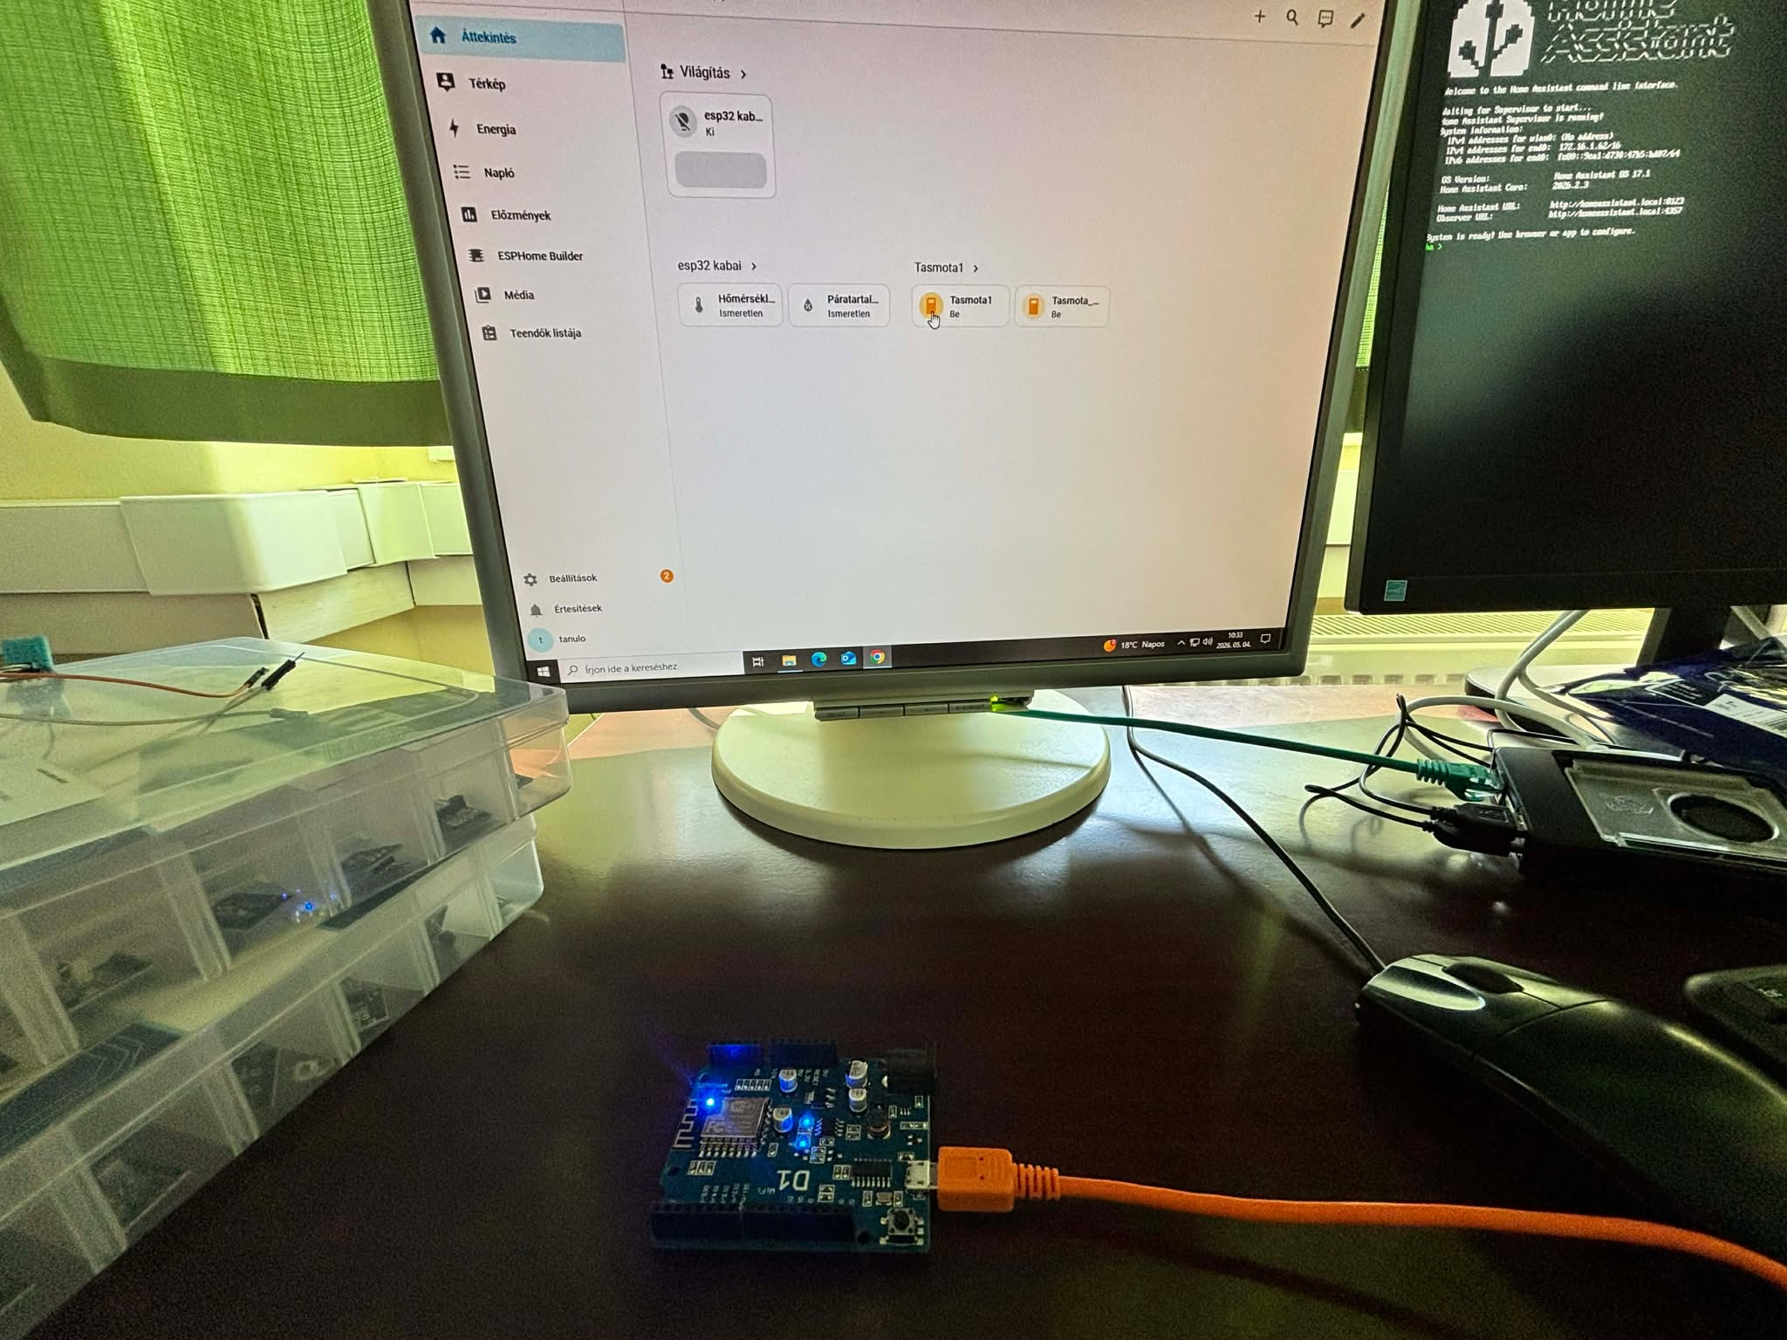

11.2 Alkalmazott hardver elemek
A rendszer megvalósításához az alábbi főbb eszközök kerültek felhasználásra:
- Mikrovezérlő (ESP8266 / ESP32 vagy Arduino)
- Hőmérséklet-érzékelő (pl. DHT11 vagy DHT22)
- Tápegység
- Csatlakozó vezetékek
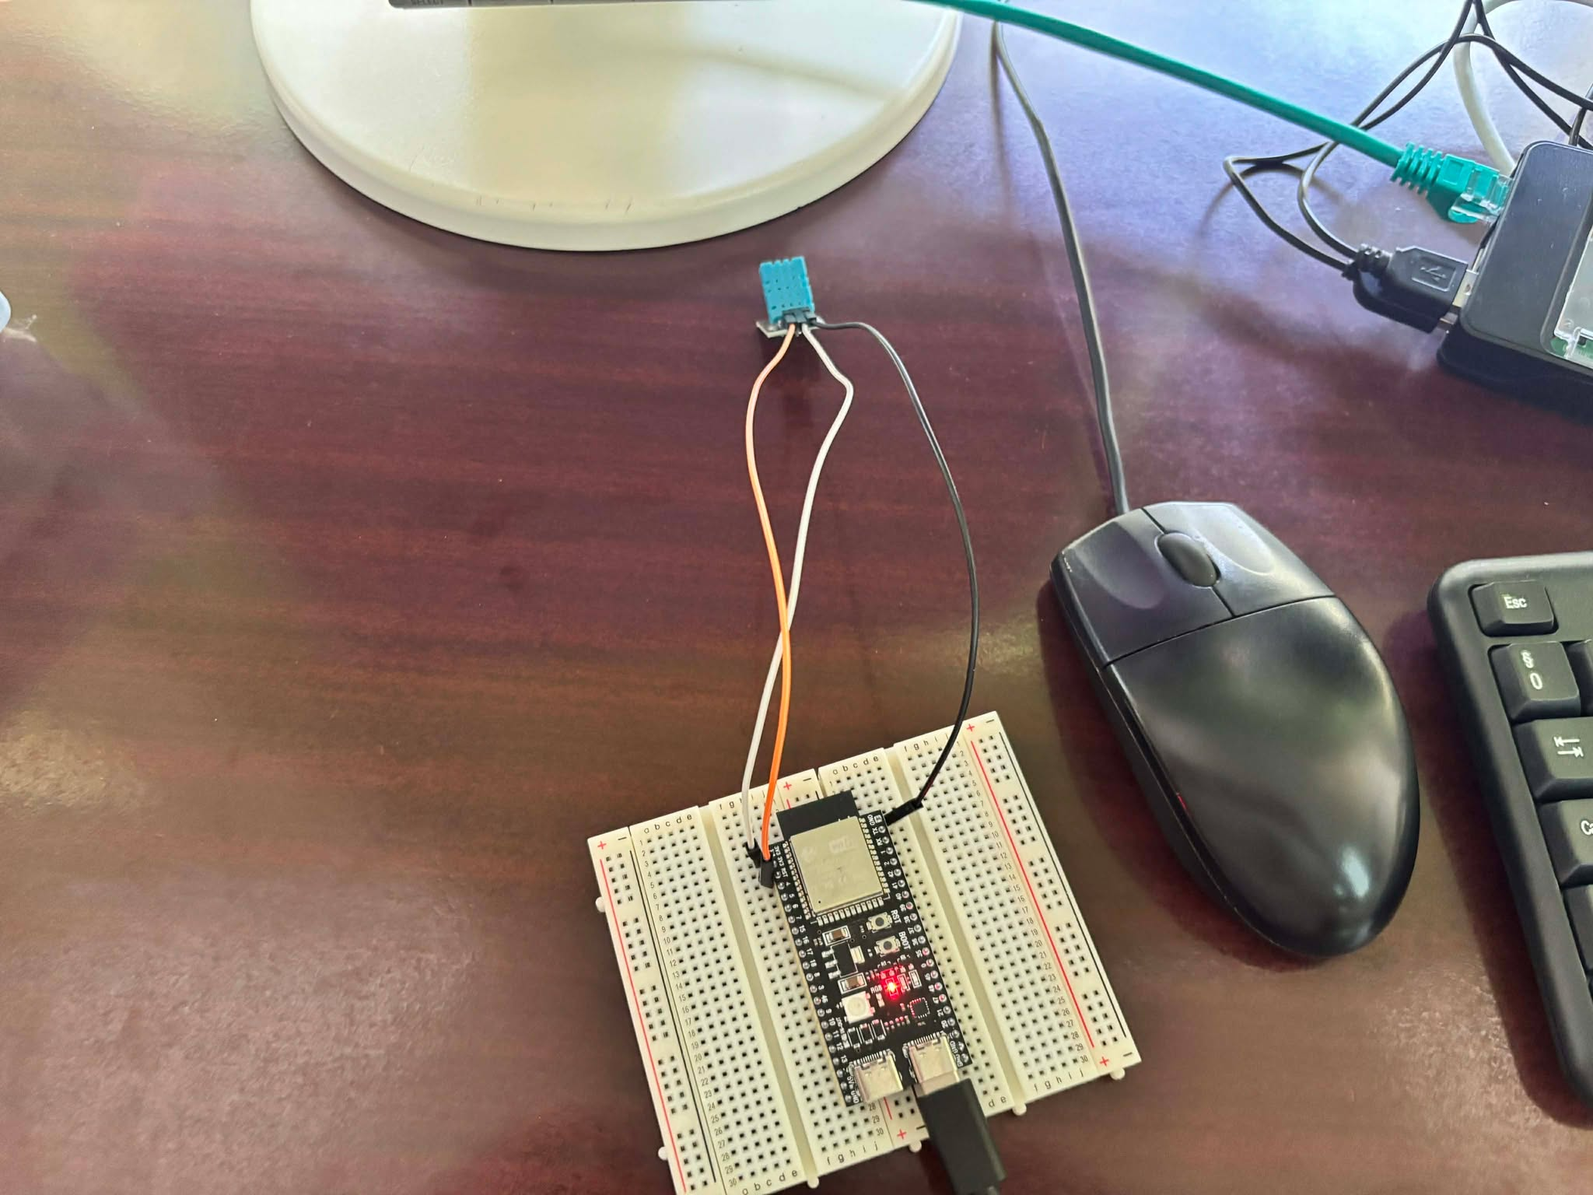
A hőmérséklet-érzékelő folyamatosan méri a környezeti adatokat, amelyeket digitális formában továbbít a mikrovezérlő felé. A mikrovezérlő ezeket az adatokat feldolgozza, majd továbbküldi a központi rendszernek.

11.3 Szoftveres megvalósítás
A mikrovezérlő programozása az ESPHome segítségével történt. Ez egy olyan platform, amely lehetővé teszi az IoT eszközök egyszerű konfigurálását és integrálását a Home Assistant rendszerbe.
Az ESPHome egyik legnagyobb előnye, hogy támogatja az OTA (Over-The-Air) frissítést, amely lehetővé teszi a program módosítását fizikai csatlakozás nélkül. Ez jelentősen megkönnyíti a rendszer karbantartását és fejlesztését.
A konfiguráció során megadásra kerül:
- a Wi-Fi hálózat adatai
- a szenzor típusa
- az adatküldés módja
A kommunikáció a Home Assistant és a mikrovezérlő között automatikusan történik az ESPHome integráción keresztül.

11.4 Működési folyamat
A rendszer működése az alábbi lépésekben írható le:
- A szenzor méri a hőmérsékletet
- Az adat a mikrovezérlőhöz kerül
- A mikrovezérlő feldolgozza az adatot
- Wi-Fi kapcsolaton keresztül elküldi a Home Assistant felé
- A Home Assistant megjeleníti az adatokat a felhasználói felületen
Ez a folyamat folyamatosan ismétlődik, így valós idejű adatfigyelés valósul meg.

11.5 Megjelenítés és felhasználói felület
A mért adatok a Home Assistant webes felületén jelennek meg. A rendszer lehetőséget biztosít:
- aktuális hőmérséklet kijelzésére
- grafikonok megjelenítésére
- historikus adatok tárolására
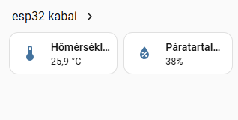
A felhasználó egy egyszerű böngészőn keresztül hozzáférhet az adatokhoz, akár mobil eszközről is.

11.6 Bővíthetőség és továbbfejlesztési lehetőségek
A kialakított rendszer könnyen bővíthető további szenzorokkal és funkciókkal. Lehetséges például:
- páratartalom mérés
- mozgásérzékelés
- automatizmusok beállítása (pl. ventilátor indítása magas hőmérséklet esetén)
A Home Assistant platform rugalmassága lehetővé teszi, hogy a rendszer később egy teljes okosotthon megoldássá fejlődjön.

11.7 Összegzés
A megvalósított hőmérsékletmérő rendszer jól demonstrálja az IoT eszközök és a hagyományos hálózati infrastruktúra integrációját. A rendszer megbízhatóan működik, valós idejű adatokat szolgáltat, és egyszerűen bővíthető.
A projekt során szerzett tapasztalatok hozzájárultak a hálózati és beágyazott rendszerek mélyebb megértéséhez, valamint gyakorlati ismereteket nyújtottak az okosotthon megoldások területén.

Melléklet (Router C config)

version 12.4
no service timestamps log datetime msec
no service timestamps debug datetime msec
no service password-encryption
hostname Route
enable secret 5 $1$mERr$oWUKxYZSxnid85D1fy8sl.
enable password vizsga2026
no ip cef
no ipv6 cef
username telephely password 0 felho
spanning-tree mode pvst
interface FastEthernet0/0
ip address 192.168.9.1 255.255.255.0
duplex auto
speed auto
interface FastEthernet0/1
ip address 192.168.10.1 255.255.255.0
duplex auto
speed auto
interface Serial0/0/0
no ip address
clock rate 200000
interface Serial0/0/1
no ip address
clock rate 2000000
interface Serial0/1/0
ip address 192.168.11.1 255.255.255.0
clock rate 2000000
interface Serial0/1/1
no ip address
clock rate 2000000
interface Vlan1
no ip address
shutdown
ip classless
ip flow-export version 9
no cdp run
line con 0
password gyar1
login
line aux 0
line vty 0 4
password gyar2
login local
line vty 5
password gyar2
login local
end

Melléklet (Központi Switch)
!
version 15.0
no service timestamps log datetime msec
no service timestamps debug datetime msec
service password-encryption
hostname switch1
enable secret 5 $1$mERr$dC2qMG/.Xb0yI4ZU2.d0p/
spanning-tree mode pvst
spanning-tree extend system-id
interface FastEthernet0/1
switchport mode trunk
interface FastEthernet0/2
interface FastEthernet0/3
interface FastEthernet0/4
interface FastEthernet0/5
switchport access vlan 35
interface FastEthernet0/6
switchport access vlan 25
interface FastEthernet0/7
switchport access vlan 15
switchport mode trunk
interface FastEthernet0/8
interface FastEthernet0/9
interface FastEthernet0/10
interface FastEthernet0/11
interface FastEthernet0/12
interface FastEthernet0/13
interface FastEthernet0/14
interface FastEthernet0/15
interface FastEthernet0/16
interface FastEthernet0/17
interface FastEthernet0/18
interface FastEthernet0/19
interface FastEthernet0/20
interface FastEthernet0/21
interface FastEthernet0/22
interface FastEthernet0/2
interface FastEthernet0/24
switchport mode trunk
interface GigabitEthernet0/1
interface GigabitEthernet0/2
interface Vlan1
no ip address
shutdown
line con 0
password 7 0826554F1B48
login
line vty 0 4
login
line vty 5 15
login
end

Melléklet (Soho Router)
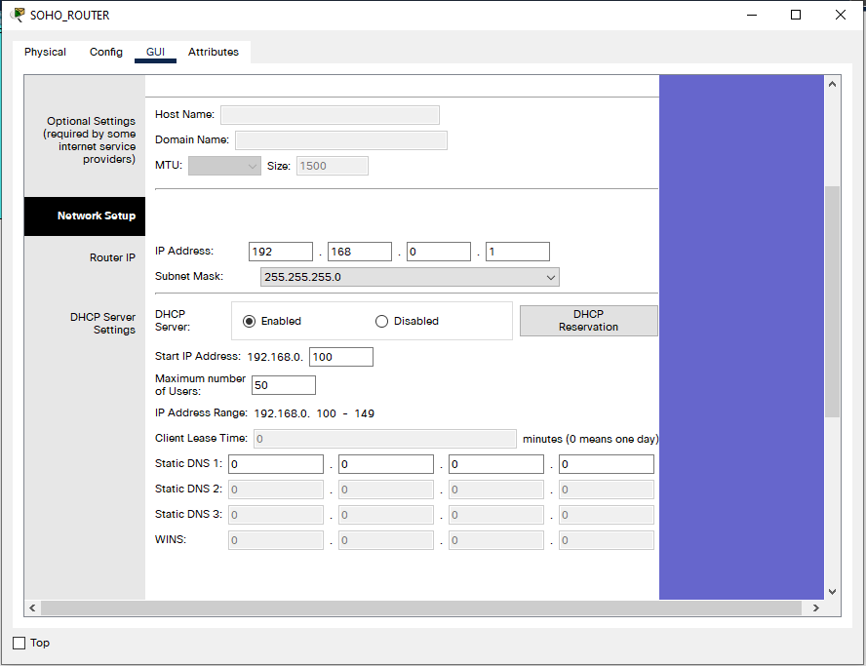

4.Melléklet (Router B)
version 12.4
no service timestamps log datetime msec
no service timestamps debug datetime msec
no service password-encryption
hostname Router
enable secret 5 $1$mERr$oWUKxYZSxnid85D1fy8sl.
enable password vizsga2026
no ip cef
no ipv6 cef
username telephely password 0 gyar1
spanning-tree mode pvst
interface FastEthernet0/0
ip address 192.168.7.1 255.255.255.0
duplex auto
speed auto
interface FastEthernet0/1
ip address 192.168.8.1 255.255.255.0
duplex auto
speed auto
interface Serial0/0/0
no ip address
clock rate 2000000
interface Serial0/0/1
ip address 192.168.10.1 255.255.255.0
clock rate 2000000
interface Serial0/1/0
no ip address
clock rate 2000000
interface Serial0/1/1
no ip address
clock rate 2000000
interface Vlan1
no ip address
shutdown
ip classless
ip flow-export version 9
no cdp run
line con 0
password gyar1
login
line aux 0
line vty 0 4
password gyar2
login
line vty 5
password gyar2
login
end

Melléklet (Gyar1_Switch)
version 15.0
no service timestamps log datetime msec
no service timestamps debug datetime msec
service password-encryption
hostname switch2
enable secret 5 $1$mERr$dC2qMG/.Xb0yI4ZU2.d0p/
spanning-tree mode pvst
spanning-tree extend system-id
interface FastEthernet0/1
switchport mode trun
interface FastEthernet0/2
switchport access vlan 45
interface FastEthernet0/3
interface FastEthernet0/4
interface FastEthernet0/5
interface FastEthernet0/6
interface FastEthernet0/7
interface FastEthernet0/8
interface FastEthernet0/
interface FastEthernet0/10
interface FastEthernet0/11
interface FastEthernet0/12
interface FastEthernet0/13
interface FastEthernet0/14
interface FastEthernet0/15
interface FastEthernet0/16
interface FastEthernet0/1
interface FastEthernet0/1
interface FastEthernet0/19
interface FastEthernet0/20
interface FastEthernet0/21
interface FastEthernet0/22
interface FastEthernet0/23
interface FastEthernet0/24
switchport mode trunk
interface GigabitEthernet0/1
interface GigabitEthernet0/2
interface Vlan1
no ip address
shutdown
line con 0
password 7 0826554F1B48
login
line vty 0 4
password 7 0826554F1B4B
login
line vty 5 15
login
end

6. Melléklet (ESP32)
esphome:
name: esp32-kabai
friendly_name: esp32 kabai

esp32:
board: esp32-s3-devkitc-1
framework:
type: esp-idf

# Enable logging
logger:

# Enable Home Assistant API
api:
encryption:
key: "zXVNn4uknAHVYo21N3P+77Q7Z14zBHKqUgPdvzpvz60="

ota:
- platform: esphome
password: "a591b2447e83c640b1c6cfc77b8c36ed"

wifi:
ssid: !secret wifi_ssid
password: !secret wifi_password

# Enable fallback hotspot (captive portal) in case wifi connection fails
ap:
ssid: "Esp32-Kabai Fallback Hotspot"
password: "6zI9VjvpesQz"

captive_portal:

light:
- platform: esp32_rmt_led_strip
name: "ESP32 RGB LED"
chipset: ws2812
pin: GPIO48
num_leds: 1
rgb_order: GRB

sensor:
- platform: dht
pin: GPIO4
model: DHT11
temperature:
name: "HőmérsékletKabai"
id: homersekletkabai
humidity:
name: "PáratartalomKabai"
id: paratartalomkabai
update_interval: 30s

